|  |
| --- |
| **Εφαρμογή TranslateMe - Χρήση των μπλοκ υπολογιστικής φωνής και της υπηρεσίας μετάφρασης Yandex** |

**Εκτιμώμενη διάρκεια: 30 λεπτά**

**Ηλικιακό επίπεδο:** Μαθητές λυκείου

**Μαθησιακοί στόχοι, δεξιότητες και ικανότητες:** Οι μαθητές θα μάθουν πώς να χρησιμοποιούν λειτουργίες υπολογιστικής φωνής όπως TextToSpeech (Μετατροπή κειμένου σε ομιλία) και SpeechRecognizer (Αναγνώριση φωνής), καθώς και το εργαλείο υπηρεσίας ιστού YandexTranslate.

**Δραστηριότητες και ρόλοι:** Μαθητές: μπορούν να εργαστούν ανά ζεύγη και θα πρέπει να ενθαρρυνθούν να συνεργαστούν για τον εντοπισμό και την επίλυση των προβλημάτων.

Καθηγητές: μπορούν να δείξουν τη διαδικασία δημιουργίας της εφαρμογής βήμα προς βήμα σε έναν φορητό υπολογιστή που προβάλλεται σε οθόνη τοίχου, προτού οι μαθητές ξεκινήσουν να δουλεύουν. Ο καθηγητής μπορεί, στη συνέχεια, να κυκλοφορεί στην τάξη και να βοηθάει τους μαθητές ενώ εκείνοι δουλεύουν σε ομάδες. Έχετε υπόψη σας ότι θα πρέπει να ενθαρρύνετε τη συνεργασία.

**Τι θα χρειαστείτε:** Θα χρειαστείτε έναν φορητό υπολογιστή και ένα έξυπνο κινητό Android με την εφαρμογή MIT AI2 Companion που θα κατεβάσετε από το Play Store. Θα χρειαστείτε επίσης ένα σημείο πρόσβασης Wi-Fi για να συνδέσετε τον φορητό υπολογιστή και το κινητό στο διαδίκτυο. Για να συνδεθείτε στον ιστότοπο του MIT και να μπορέσετε να αποθηκεύσετε τα έργα και τις ολοκληρωμένες εφαρμογές σας, θα χρειαστείτε έναν λογαριασμό στο Gmail.

**Χώρος μάθησης:** Σχολική αίθουσα

**Περιγραφή δραστηριότητας:**

Κάντε κλικ στο κουμπί «Create apps!» (Δημιουργία εφαρμογών!) στον ιστότοπο του MIT App Inventor και, στη συνέχεια, συνδεθείτε στον ιστότοπο με τον λογαριασμό σας στο Gmail. Δημιουργήστε ένα νέο έργο και ονομάστε το «TranslateMe» (ή δώστε του οποιοδήποτε άλλο όνομα προτιμάτε). Tώρα θα πρέπει να βρίσκεστε στον επεξεργαστή «Designer» (Σχεδιαστής) όπου θα συγκεντρώσουμε όλα τα στοιχεία της διεπαφής χρήστη.

Προσθέστε τα ακόλουθα στοιχεία από την ενότητα **User Interface** (Διεπαφή χρήστη) στην οθόνη: Button (Κουμπί), Label (Ετικέτα), List Picker (Λίστα επιλογής) και Notifier (Ειδοποίηση) (Εικόνα 3.1).

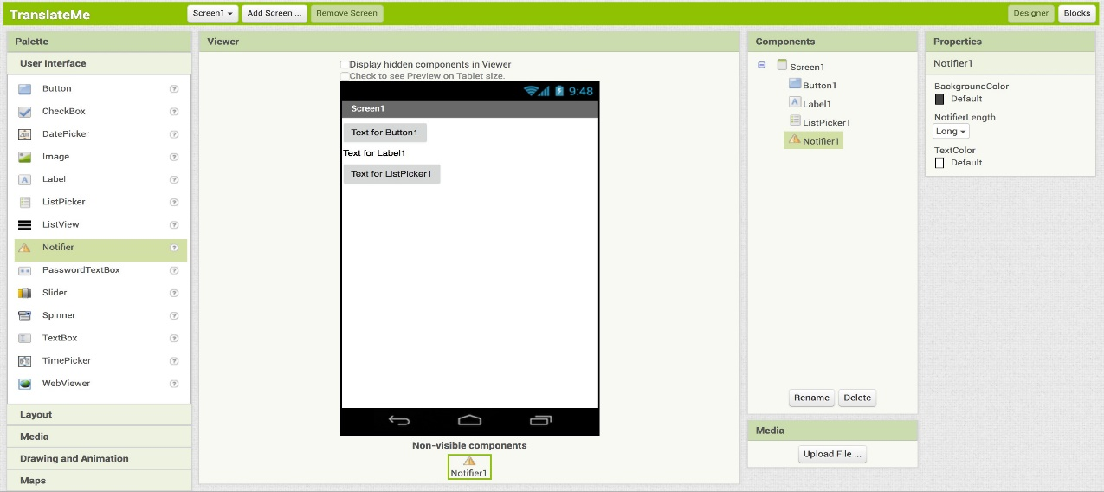

*Εικόνα 3.1*

Προσθέστε στην οθόνη τα ακόλουθα στοιχεία από την ενότητα **«Media»** (Πολυμέσα) : «SpeechRecognizer», «TextToSpeech» και «YandexTranslate» (Εικόνα 3.2).

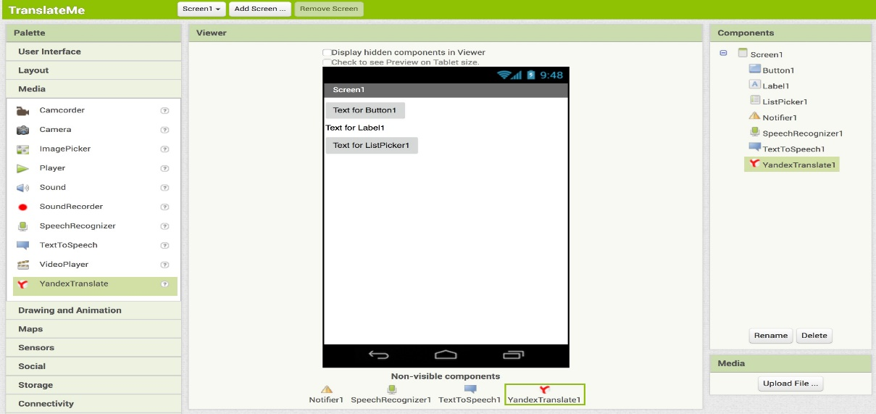

*Εικόνα 3.2*

Μετονομάστε τα στοιχεία σε: «HelpButton» (Κουμπί βοήθειας), «TranslationLabel» (Ετικέτα μετάφρασης) και «YandexTranslate» και αλλάξτε τις ιδιότητες κειμένου **«Text Property»** (στη δεξιά πλευρά της οθόνης) σε «Help» (Βοήθεια) για το στοιχείο «HelpButton» και σε «Pick a Language» (Επιλογή γλώσσας) για το στοιχείο «ListPicker1» (βλ. Εικόνα 3.3).

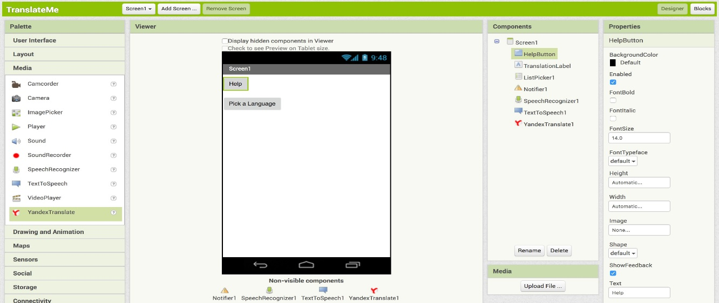

*Εικόνα 3.3*

Καταργήστε την επιλογή **«Text»** για το στοιχείο «TranslationLabel» έτσι ώστε να είναι κενό και το στοιχείο να μην εμφανίζεται στην οθόνη.

Στην ενότητα «Component» (Στοιχείο), επιλέξτε το στοιχείο «ListPicker1» (Επιλογή λίστας1) και προσθέστε το ακόλουθο κείμενο στην ιδιότητα **ElementsfromString Property**: «es, it, de, nl, fr, ru» (Εικόνα 3.4).

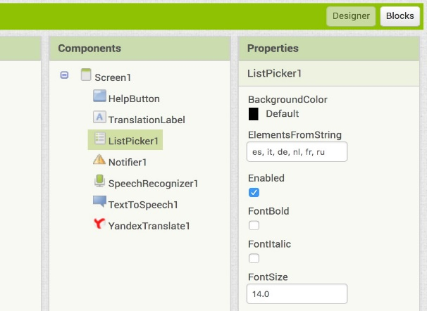

*Εικόνα 3.4*

Οι συντομογραφίες αυτές αντιπροσωπεύουν τις γλώσσες που μπορούν να μεταφραστούν: ισπανικά, ιταλικά, γερμανικά, ολλανδικά, γαλλικά και ρωσικά. Στη συνέχεια, μεταβαίνουμε στο **«Blocks editor»** (Επεξεργαστή μπλοκ). Θα δημιουργήσουμε πρώτα μια καθολική μεταβλητή που ονομάζεται «language» η οποία θα αντιπροσωπεύει τη γλώσσα που επιλέξατε μέσω της λειτουργίας «ListPicker» (Επιλογή λίστας) (βλ. Εικόνες 3.5 & 3.6).

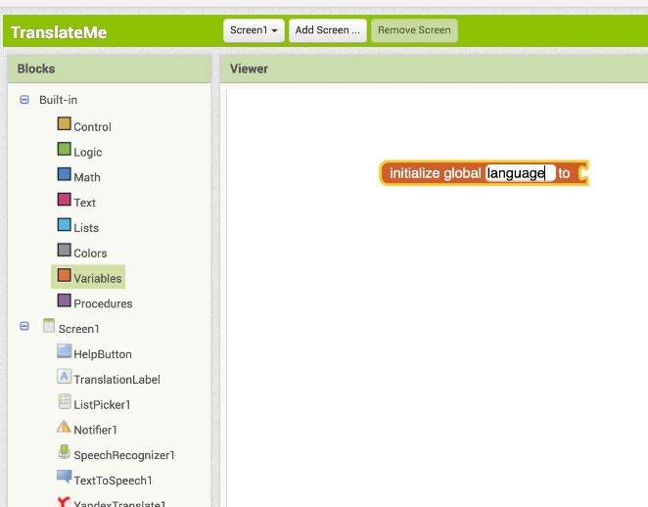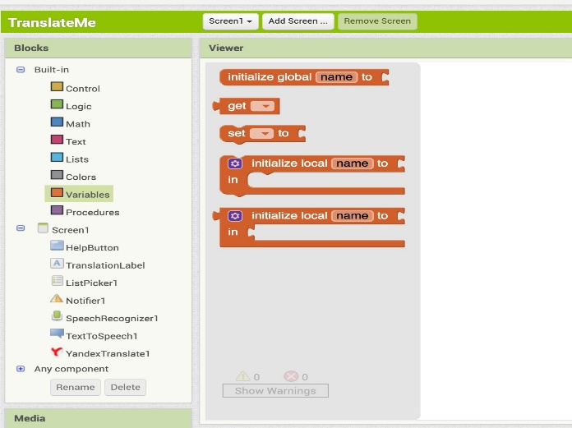

*Σειρά εικόνων 3.5*

Στη συνέχεια, ενεργοποιούμε το στοιχείο «SpeechRecognizer» (Αναγνώριση ομιλίας) - ενεργοποιώντας έτσι τη λειτουργία που θα ακούει την ομιλία και θα τη μετατρέπει σε κείμενο. Το κείμενο δεν θα εμφανίζεται, αλλά θα αποτελεί δεδομένο εισόδου (μια μεταβλητή που ονομάζεται «result») ώστε η λειτουργία YandexTranslate να μεταφράζει στη γλώσσα που επιλέγεται από το αναπτυσσόμενο παράθυρο ListPicker1 (Επιλογή λίστας1).

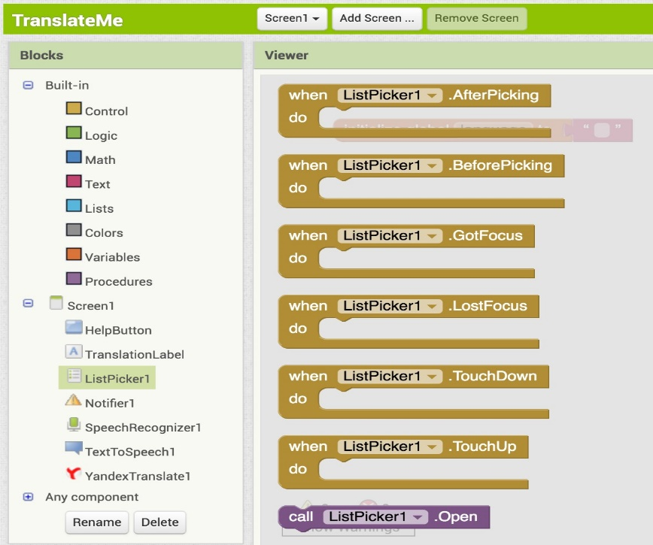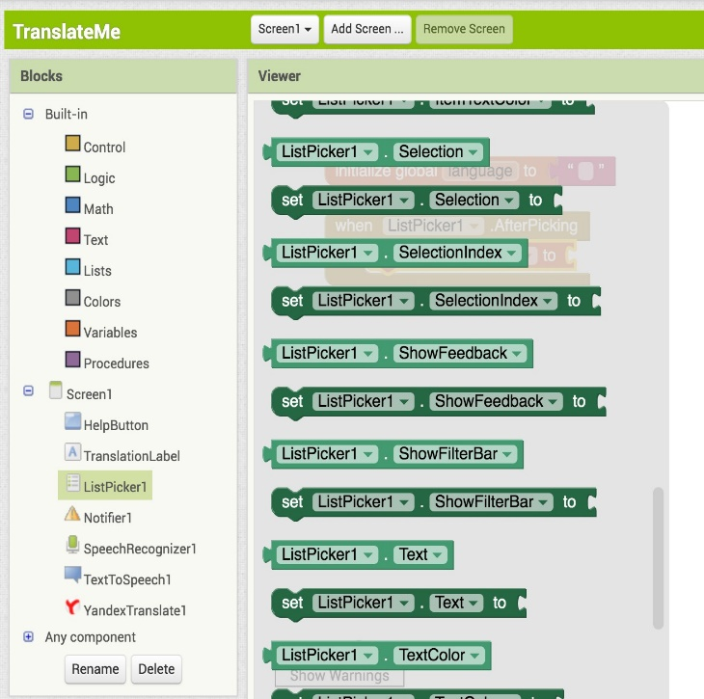

*Σειρά εικόνων 3.6*

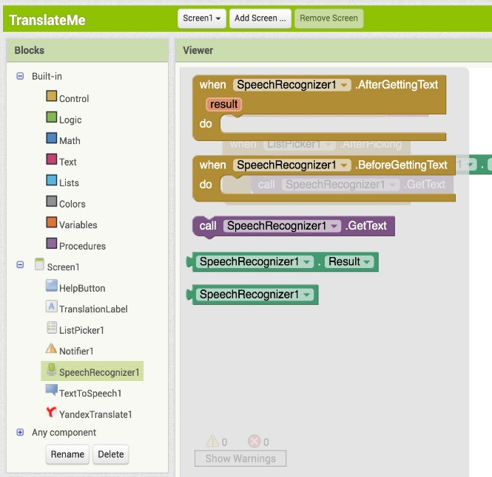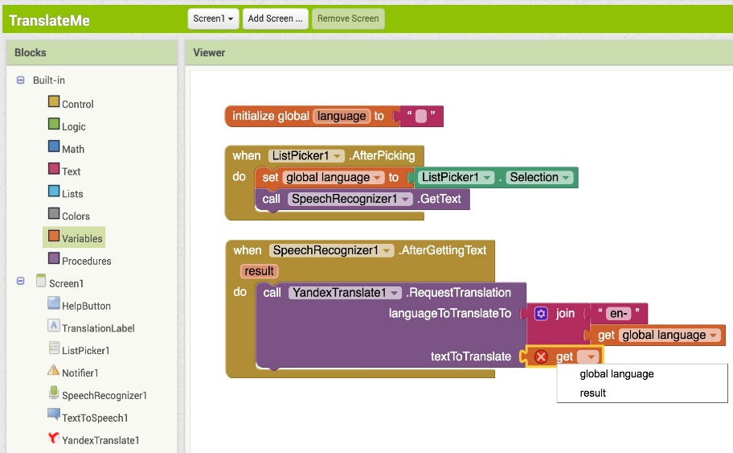

*Σειρά εικόνων 3.7*

Επιλέξτε το μπλοκ «when SpeechRecognizer1.AfterGettingText» από το στοιχείο «SpeechRecognizer1» (βλ. εικόνες 3.7 & 3.8) και συμπληρώστε τα μπλοκ όπως φαίνεται στην εικόνα. Αυτό το μπλοκ θα λαμβάνει το αποτέλεσμα κειμένου από το στοιχείο «SpeechRecognizer» και θα το μεταφράζει στην επιλεγμένη γλώσσα.

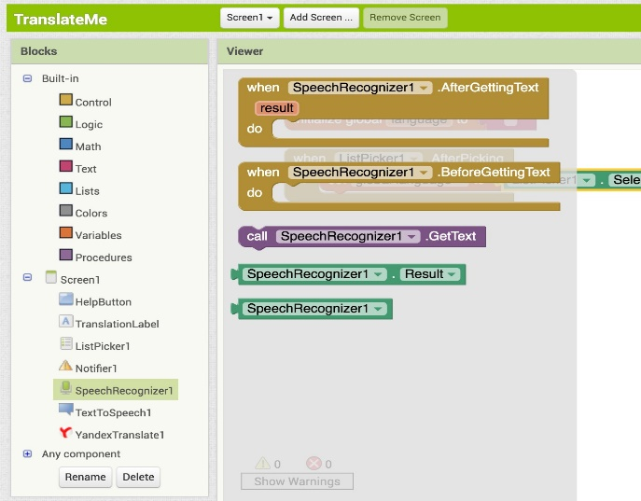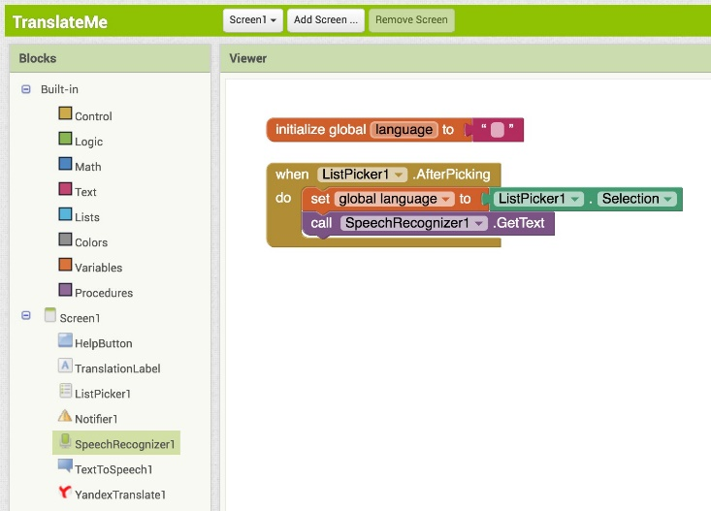

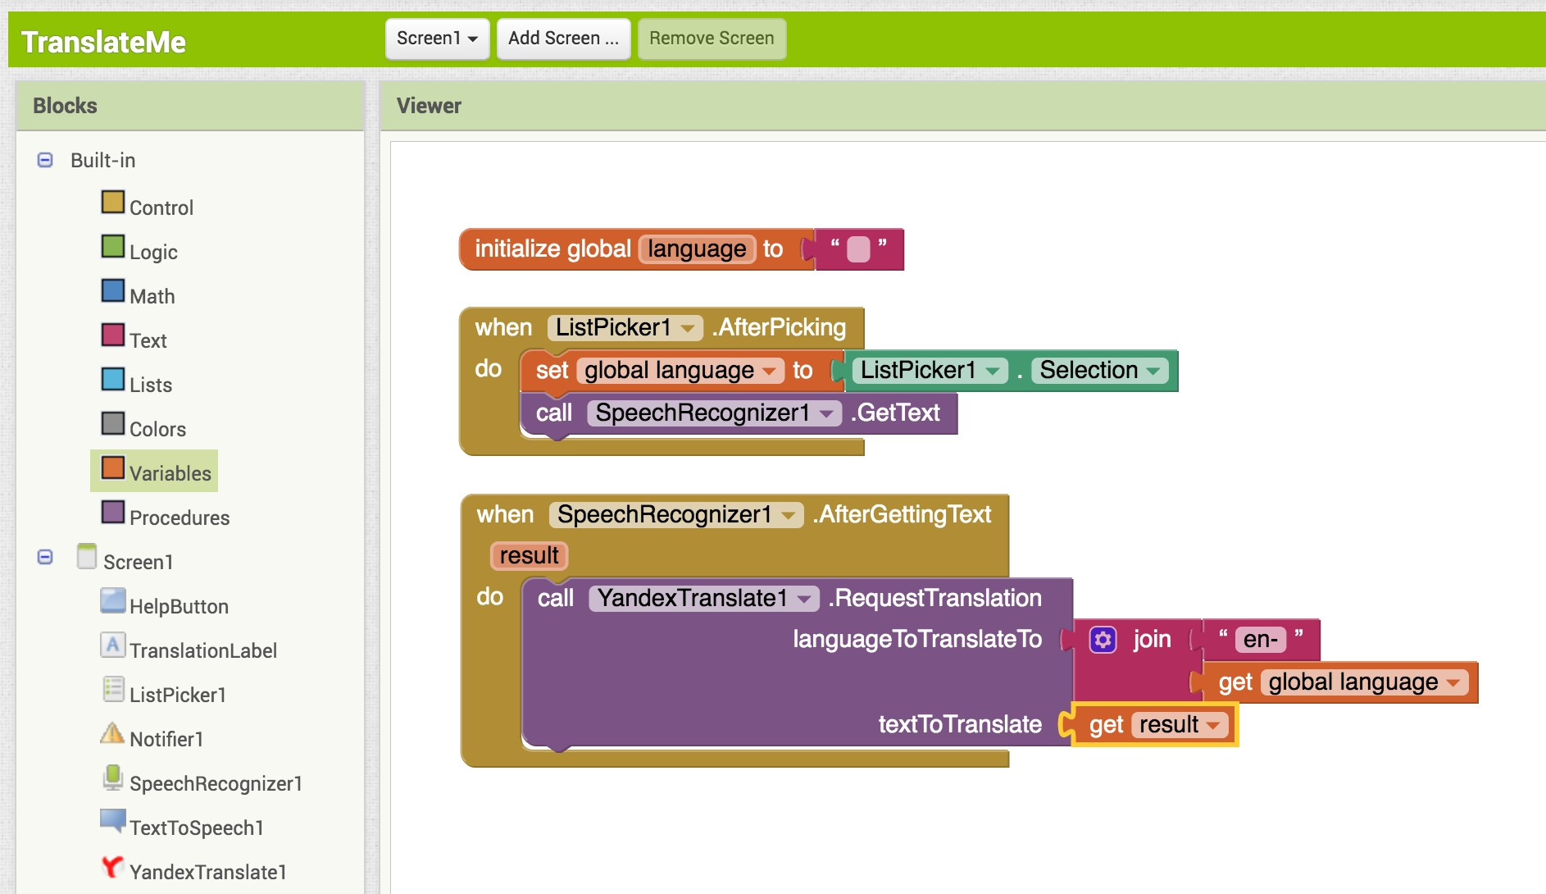

*Σειρά εικόνων 3.8*

Η χρήση του στοιχείου «TextToSpeech» (Μετατροπή κειμένου σε ομιλία) θα επιτρέψει στην εφαρμογή να εκφωνήσει το μεταφρασμένο κείμενο. Επιλέξτε και σύρετε το μπλοκ «when YandexTranslate1.GotTranslation» στο πρόγραμμα προβολής και ορίστε τη γλώσσα **«TextToSpeech»** (Μετατροπή κειμένου σε ομιλία) στην επιλεγμένη γλώσσα. Στη συνέχεια, αντιστοιχίστε τη μετάφραση (τη μεταβλητή που ονομάζεται «result» ) στην ιδιότητα κειμένου του στοιχείου **«TranslationLabel»**, έτσι ώστε το μεταφρασμένο κείμενο να εμφανίζεται στην οθόνη την ίδια στιγμή που εκφωνείται. Σύρετε το μπλοκ «call TextToSpeech.Speak» στο μπλοκ YandexTranslate και αντιστοιχίστε τη μεταβλητή «translation» στο στοιχείο «message» (μήνυμα) του μπλοκ (βλ. Εικόνα 3.9). Συνδέστε το έργο με το κινητό σας μέσω της εφαρμογής MIT AI2 Companion και δοκιμάστε το.

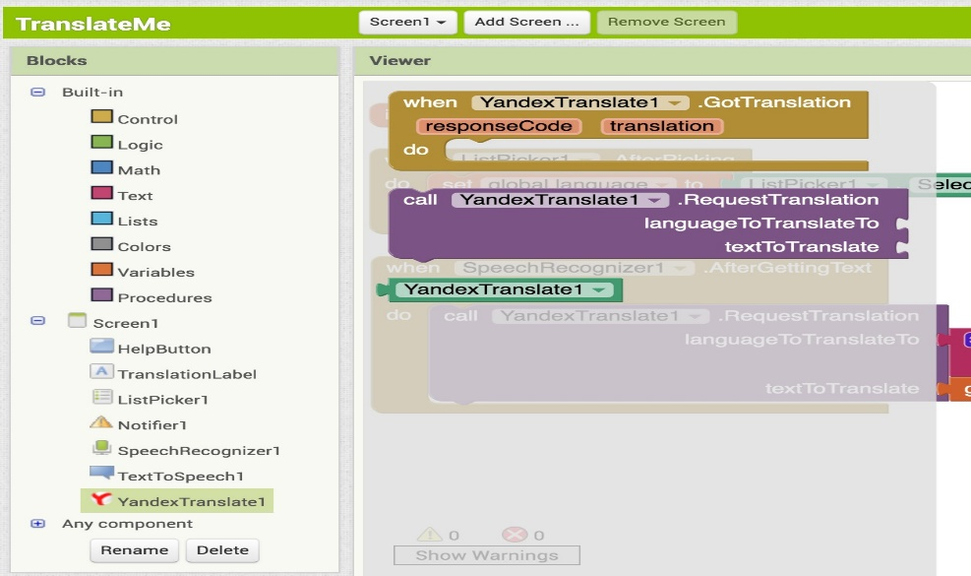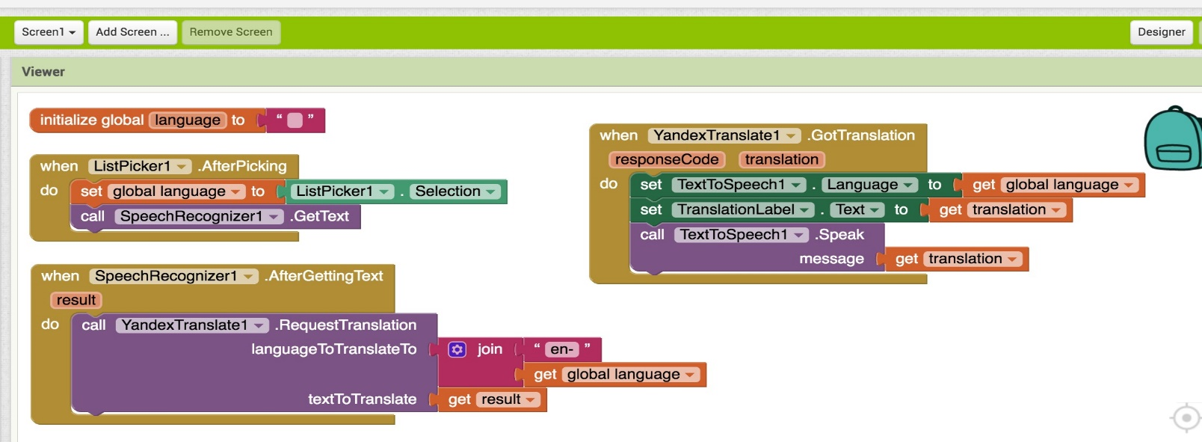

*Σειρά εικόνων 3.9*

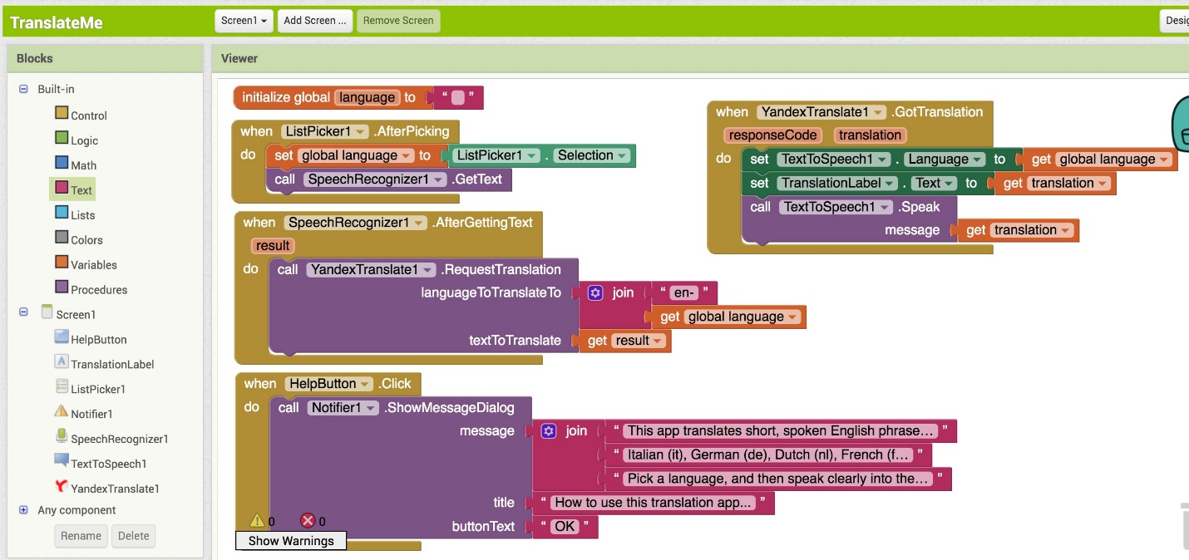

*Εικόνα 3.10*

**Συγχαρητήρια! Καταφέρατε να δημιουργήσετε μια εφαρμογή μετάφρασης για κινητά!**

Το τελευταίο βήμα είναι η προσθήκη κειμένου στο στοιχείο **Notifier** , έτσι ώστε όταν κάνετε κλικ στο κουμπί **Help button** (Κουμπί βοήθειας), να εμφανίζεται ένα σύντομο σύνολο οδηγιών σε ένα αναδυόμενο παράθυρο. Ανατρέξτε στην Εικόνα 3.10 για τα απαραίτητα μπλοκ.

**Χρήσιμοι πόροι για εκπαιδευτικούς και επιμορφωτές:**

<http://appinventor.mit.edu/explore/resources.html>

<http://teach.appinventor.mit.edu/>

<http://appinventor.mit.edu/explore/library.html>

[https://groups.google.com/forum/#!forum/mitappinventortest](https://groups.google.com/forum/" \l "!forum/mitappinventortest)

<http://appinventor.mit.edu/explore/books.html>

**Ονοματεπώνυμο συντάκτη: Rosanna Kurrer**